5 nguyên tắc trong thiết kế logo



Logo xuất hiện ở khắp nơi, từ letterhead cho tới website của bạn, rơi vào tầm ngắm của khách hàng, nhà cung cấp và báo chí. Nói cách khác, logo được bất cứ ai có mối quan hệ với công ty bạn chú ý tới và là ấn tượng đầu tiên của họ về công ty. Chính vì sự ảnh hưởng ngầm này, logo buộc phải thiết kế sao cho tạo được ấn tượng tốt về công ty. Giới thiệu công ty một cách rõ ràng và năng động, bạn sẽ được nhắc đến như một nhà chuyên nghiệp.

**Logo nên phản ánh công ty theo cách trung thực nhất**

Ấn tượng rõ ràng nhưng bạn thường ngạc nhiên khi biết có bao nhiêu chủ doanh nghiệp muốn “giống như” đối thủ cạnh tranh. Nếu logo của bạn chứa một biểu tượng, nó nên gắn với ngành mà bạn đang kinh doanh, gắn với tên của công ty bạn, đặc tính xác định về công ty hay lợi thế cạnh tranh mà bạn có.  
Điều gì quan trọng hơn bất cứ đặc tính nào khác mà bạn muốn người khác ghi nhớ về công ty của bạn? Nếu như là sự giao hàng nhanh chóng, hãy chọn biểu tượng gợi tốc độ, như cánh chim hay chiếc đồng hồ. Chọn một biểu tượng trừu tượng để truyền đạt cách tiếp cận tiên tiến-sự trừu tượng là lựa chọn số một cho các công ty công nghệ cao. Hoặc có thể đơn giản bạn chỉ chọn một vật thể biểu hiện cho sản phẩm hoặc dịch vụ mà bạn đang kinh doanh.

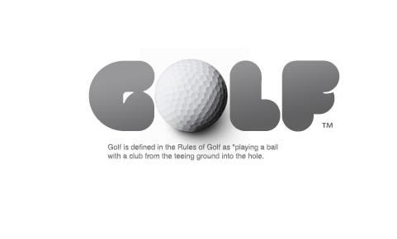**Tránh quá chi tiết**

Những logo đơn giản được nhận ra nhanh hơn những logo phức tạp. Những đường kẻ và chữ đậm biểu hiện tốt hơn các chi tiết mờ nhạt và tất nhiên gây ấn tượng mạnh hơn. Tuy vậy, bạn không nên thiết kế một logo giản dị thái quá. Một logo tốt phải thể hiện điều gì đó bất ngờ hoặc duy nhất mà không cần phải phóng đại. Hãy thử tham khảo biểu tượng của một nhà chuyên nghiệp: McDonald’s, Nike, Prudential. Hãy chú ý tìm hiểu logo của họ đơn giản mà hấp dẫn đến thế nào. Bất cứ ai trên đường với cơn đói cồn cào cũng đều hiểu được sức mạnh của những biểu tượng logo hết sức rành mạch này.

**Logo vẫn đẹp khi được in bằng màu đen trắng.**

Nếu logo không sắc nét khi in màu đen trắng, nó cũng sẽ rất khó thuyết phục nếu được in bằng bất cứ màu nào khác. Và in màu thường đắt hơn in đen trắng.

**Đảm bảo để logo có thể phóng to, thu nhỏ tùy thích**

Logo phải thỏa mãn tối ưu về mặt thẩm mỹ ở bất kỳ kích cỡ nào, to, nhỏ hay trung bình.

**Logo nên được thiết kế sao cho cân bằng**

Nói một cách dễ hiểu nhất là logo của bạn phải “vừa mắt” người nhìn, phần này không lấn át phần kia. Màu sắc và chi tiết không tách khỏi nhau để không tạo nên một logo không cân xứng. Màu sắc, đường nét, hình khối là ba yếu tố quyết định đến tính cân bằng của một logo. Thành công khi thiết kế logo còn được đánh giá qua tuổi thọ của logo (từ 10-15 năm). Tiêu chí này rất khó đạt được nếu như bạn còn ít kinh nghiệm trong việc thiết kế. Ngoài ra bạn cần lưu ý 3 dạng của logo: EPS để in ấn, JPG và GIF để hiển thị trên website. Đừng bao giờ thiết kế hay thay đổi lại logo của bạn. Nếu bạn muốn làm cho nó sinh động hơn trên website cũng có thể chấp nhận được nhưng không nên làm mất đi cái cốt lõi của logo. Khi nào bạn bắt đầu cảm thấy nhàm chán với logo của chính mình, lúc đấy có thể là thời điểm để tạo ấn tượng mới đối với khách hàng.

**Polygon** Academy of design